САНКТ-ПЕТЕРБУРГСКИЙ ГОСУДАРСТВЕННЫЙ ПОЛИТЕХНИЧЕСКИЙ УНИВЕРСИТЕТ
Институт компьютерных наук и технологий
Кафедра Компьютерных Систем и Программных Технологий

Отчет по дисциплине
«Базы данных»

SQL-программирование: ХП

Работу выполнил студент группы №: 43501/3 Иванов И. М.
Работу принял преподаватель: ______________ Мяснов А.В.

Санкт-Петербург
2016 г.
Программа работы :

1. Изучить возможности языка PSQL
2. Создать две хранимые процедуры в соответствии с индивидуальным заданием, полученным у преподавателя
3. Выложить скрипт с созданными сущностями в svn
4. Продемонстрировать результаты преподавателю

Ход работы:
- Для каждого владельца рассчитать, сколько раз он попадал в ДТП, сколько раз был виновником, на какую общую сумму заплатил штрафов и вычислить "коэффициент неудачника". "Коэффициент неудачника" рассчитывать как отношение разности общего количества ДТП, в которых участвовал человек, и количества ДТП, в которых он был виновником, к стажу владельца в днях.
Код представлен ниже:
create procedure task1
as
/*Вспомогательные переменные для хранения данных*/
declare variable help_owners_code integer;
declare variable help_dtp_code1 DOUBLE PRECISION;
declare variable help_dtp_code2 DOUBLE PRECISION;
declare variable help_1 DOUBLE PRECISION;
declare variable help_fines integer;
declare variable help_date DOUBLE PRECISION;
declare variable Looser DOUBLE PRECISION;
begin
FOR select OWNERS_CODE
from OWNERS
into :help_owners_code
DO BEGIN
/*Количество ДТП теущего владельца*/
select count (DTP_CODE) from ACCIDENT_PARTICIPANT
where OWNERS_CODE=:help_owners_code
into :help_dtp_code1;
/*Количесвто ДТП,в которых текущий владелец был виновником*/
select count (DTP_CODE) from INSURANCE_PAYMENTS
where PAYER_CODE=:help_owners_code
into :help_dtp_code2;
/*Общая сумма штрафов*/
select FINES.owners_code,
sum(FINES_IDENTIFICATION.PENALTY_RATE) from FINES_IDENTIFICATION
full join FINES on FINES_IDENTIFICATION.article=FINES.arcticle
where FINES.owners_code=:help_owners_code group by FINES.owners_code
into :help_1, :help_fines;
/*Стаж*/
select datediff(day, DATE_OF_ISSUE, current_date)
from license where OWNERS_CODE=:help_owners_code
into :help_date;
/*Расчет коэффициента неудачника*/
:help_1=:help_dtp_code1-:help_dtp_code2;
:Looser=:help_1/:help_date;
insert into ANS_TABLE
(OWNERS_CODE, COUNT_TOTAL_DTP, COUNT_VIN_DTP,
TOTAL_FINES_AMOUNT, LOOSER_COEFF) values
(:help_owners_code, :help_dtp_code1, :help_dtp_code2,
:help_fines, :Looser);
END
END

Результаты:
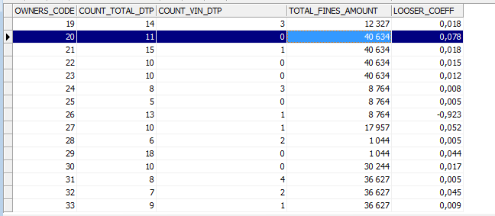

- Для каждого типа ДТП посчитать среднее количество участников и марку автомобиля, наиболее часто попадающего в ДТП данного вида.
В ходе выполнения данного задания выяснилось, что в разрабатываемой базе данных есть недоработка – отсутствует таблица данных прав участников.
Скрипт, который добавляет данную таблицу:
CREATE TABLE LICENSE (
SERIES_NUMBER CHAR(12) CHARACTER SET NONE NOT NULL,
OWNERS_CODE INTEGER NOT NULL,
DATE_OF_ISSUE DATE NOT NULL,
DATE_OF_END DATE NOT NULL,
CATEGORY VARCHAR(20),
ISAVAILABLE BOOLEAN NOT NULL
);
ALTER TABLE LICENSE ADD CONSTRAINT UNQ1_LICENSE UNIQUE (OWNERS_CODE);
ALTER TABLE LICENSE ADD CONSTRAINT PK_LICENSE PRIMARY KEY (SERIES_NUMBER);
ALTER TABLE LICENSE ADD CONSTRAINT FK_LICENSE_1 FOREIGN KEY (OWNERS_CODE) REFERENCES OWNERS (OWNERS_CODE);

С учетом этих изменений ER-диаграмма будет выглядеть следующим образом:
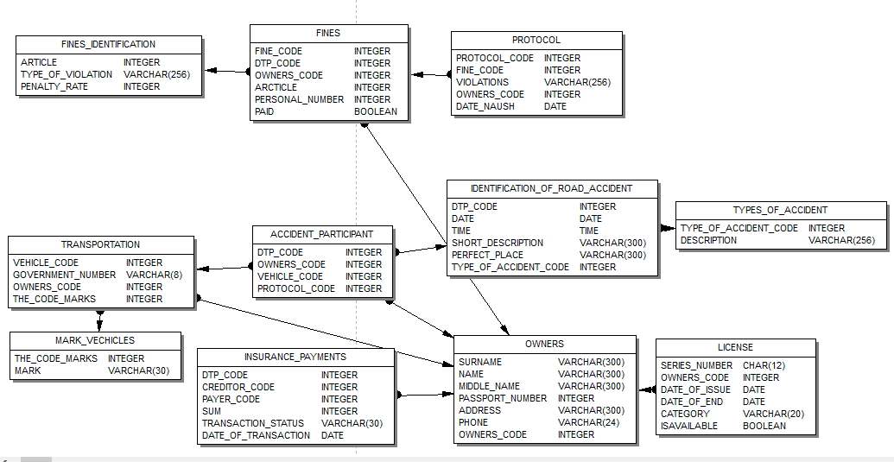
Код представлен ниже:
create procedure task2
as
/*Вспомогательные переменные для хранения данных*/
declare variable help_type integer;
declare variable sverhu DOUBLE PRECISION;
declare variable snizu DOUBLE PRECISION;
declare variable srd DOUBLE PRECISION;
declare variable help_1 integer;
declare variable help_mark varchar (300);

begin
for select TYPE_OF_ACCIDENT_CODE
from TYPES_OF_ACCIDENT
into :help_type
DO BEGIN
/*Количество участников ДТП*/
/*выбираем количество записей в поле OWNERS_CODE, если DTP_CODE содержится в запросе*/
select count (OWNERS_CODE) from ACCIDENT_PARTICIPANT
where DTP_CODE in
(select DTP_CODE from IDENTIFICATION_OF_ROAD_ACCIDENT
where TYPE_OF_ACCIDENT_CODE=:help_type)
into :sverhu;

/*Количество ДТП*/
select count (DTP_CODE) from IDENTIFICATION_OF_ROAD_ACCIDENT
where TYPE_OF_ACCIDENT_CODE=:help_type
into snizu;
:srd=:sverhu/:snizu;
/*Марка машины*/
select first 1 MARK_VECHICLES.mark, count(ACCIDENT_PARTICIPANT.dtp_code)
from MARK_VECHICLES
full join TRANSPORTATION on MARK_VECHICLES.the_code_marks = TRANSPORTATION.the_code_marks
full join ACCIDENT_PARTICIPANT on TRANSPORTATION.vehicle_code = ACCIDENT_PARTICIPANT.vehicle_code
where ACCIDENT_PARTICIPANT.dtp_code in
(select IDENTIFICATION_OF_ROAD_ACCIDENT.dtp_code
from IDENTIFICATION_OF_ROAD_ACCIDENT
where IDENTIFICATION_OF_ROAD_ACCIDENT.type_of_accident_code = :help_type)
group by MARK_VECHICLES.mark
order by count(ACCIDENT_PARTICIPANT.dtp_code) desc
into :help_mark, :help_1;

insert into ANS_TABLE2
("TYPE", "COUNT", MARK) values
(:help_type, :srd, :help_mark);

END
END

Результаты:
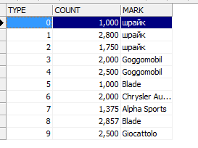

Вывод:
В ходе данной работы были получены навыки работы с хранимыми процедурами. ХП дают возможность значительно ускорить процесс работы с базами данных, за счет того, что позволяют сохранить часто используемые однотипные операции сложной выборки данных из базы. Кроме того, использование ХП позволяет повысить безопасность, путем предоставления пользователю доступа только к ним, а не непосредственно к самим таблицам базы данных.

